《模仿游戏》(*Imitation Game*)观后感

经济学院 刘安澜 1700015495

《模仿游戏》是一部基于计算机科学之父阿兰·图灵传奇一生改编而成的电影：电影主要着墨于图灵在二战期间参与英军破译德军Enigma密码机的故事，在破译密码机的过程中，由于工作需要，图灵参与了世界上最早的电子计算机研制工作，也就是Bombe（电影中的Christopher）。电影较好地还原出来了破解Enigma中的Euraka moment，即因为信息中的词汇相对固定，所以可以将搜索的范围有极大缩小，这也使限时破译Enigma成为可能。美中不足的是电影中将图灵关于Bombe机的原理与研制过程一带而过。

虽然该电影的评分很高，并且获得了奥斯卡最佳改编剧本奖，但剧情片的改编总是倾向于增加更多的冲突元素，这不免与真实的图灵有很大的出入；电影聚焦于图灵生平中的悲剧基调，甚至为了增加人物的矛盾冲突，虚构了图灵隐瞒性向最后向女友坦白的剧情（事实上图灵本人对性向一直非常坦荡），虚构了图灵与上司、同事的摩擦（事实上图灵的上司并非军棍，图灵本人也很有幽默感、与人相处愉快），甚至为了凸显图灵的“痴情”人设，将Bombe的名字变为图灵初恋名字Christopher；电影呈现的图灵更像是一个只谙专业知识、情商极低的怪才，实际上还是改编者对天才缺乏认识，才塑造出这样一个符合人们刻板印象的理科天才形象，很遗憾电影没有能呈现出一个“真实”的图灵。

图灵毫无疑问是一个天才，他最为人所知的是“图灵机”的构想以及关于人工智能的“图灵测试”；这些想法都非常超前，深刻的影响了计算机科学的发展。天才们无疑为人类社会的推动做出了巨大的贡献，用经济学中的增长理论来看，天才作出的贡献是具有里程碑意义、为社会发展提供结构性变化的贡献，普通人做的贡献则是社会发展在时间维度上的累积。下图可以更加直观感受，X轴为时间，Y轴为社会发展的指标，这里将天才的贡献作为虚拟变量加入到回归中：普通人的贡献则是最开始的增长路径；天才作出的贡献可以看作是断点的高度（即直接的生产方式变化导致的生产能力变化）加上增长曲线斜率（即生产方式变化导致生产能力随时间而变化）的变化。

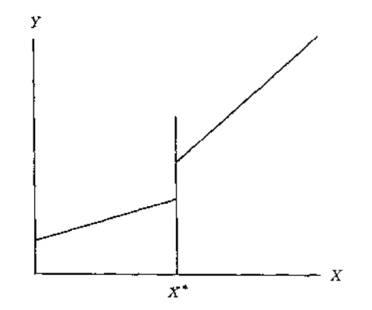

电影围绕审判、童年、解谜的三线叙事结构似乎暗示着“天才有利于社会进步，但天才本人非常痛苦”的宿命。的确，作为普通人的视角看图灵跌宕起伏的一生会觉得图灵作为天才本人是痛苦的，但是旁观者往往不能理解天才们本人对事业的极致热爱带来的极致享受。或许，我们不必以庸俗的怜悯眼光来审视天才们的一生，对于他们来说，追求所爱是生命的意义——“此心安处是吾乡”。